/* João comprou um microcomputador para controlar o rendimento diário de seu trabalho. Toda vez que ele traz um peso de tomate maior que o estabelecido pelo regulamento do estado de São Paulo (50 quilos) deve pagar multa de R$ 4,00 por quilo excedente. João precisa que você faça um sistema que leia a variável P (peso de tomates) e verifique se há excesso. Se houver, gravar na variável E (Excesso) e na variável M o valor da multa que João deverá pagar. Caso contrário mostrar tais variáveis com o conteúdo ZERO.*/
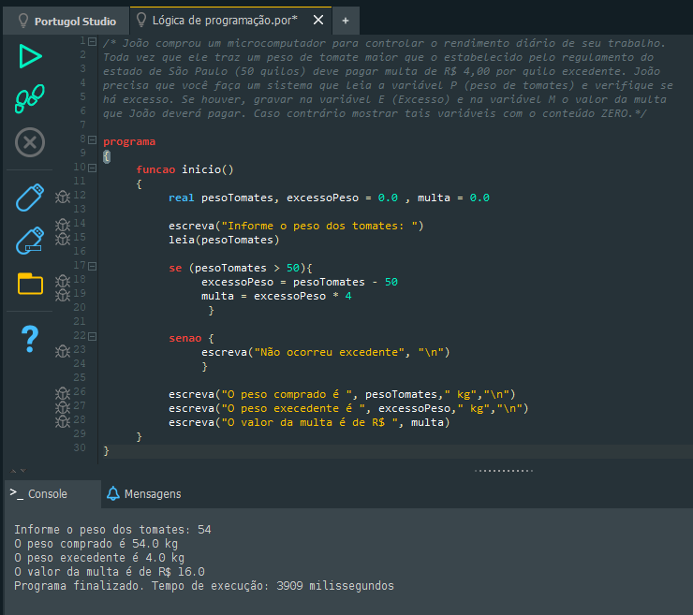
programa
{
funcao inicio()
{
real pesoTomates, excessoPeso = 0.0 , multa = 0.0

escreva("Informe o peso dos tomates: ")
leia(pesoTomates)

se (pesoTomates > 50){
excessoPeso = pesoTomates - 50
multa = excessoPeso * 4
}

senao {
escreva("Não ocorreu excedente", "\n")
}

escreva("O peso comprado é ", pesoTomates," kg","\n")
escreva("O peso execedente é ", excessoPeso," kg","\n")
escreva("O valor da multa é de R$ ", multa)
}
}

/* Desenvolva um sistema em que: leia 4 (quatro) números; calcule o quadrado de cada um; de o valor resultante do quadrado do terceiro for >= 1000, imprima-o e finalize; caso contrário, imprima os valores lidos e seus respectivos quadrados.*/
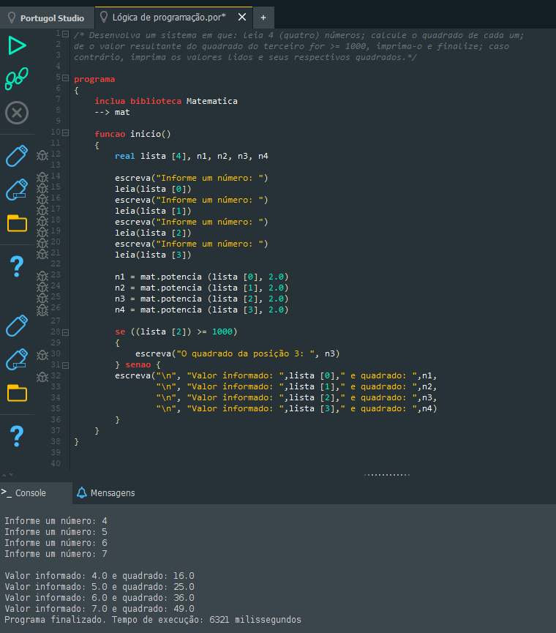
programa
{
inclua biblioteca Matematica
--> mat

funcao inicio()
{
real lista [4], n1, n2, n3, n4

escreva("Informe um número: ")
leia(lista [0])
escreva("Informe um número: ")
leia(lista [1])
escreva("Informe um número: ")
leia(lista [2])
escreva("Informe um número: ")
leia(lista [3])

n1 = mat.potencia (lista [0], 2.0)
n2 = mat.potencia (lista [1], 2.0)
n3 = mat.potencia (lista [2], 2.0)
n4 = mat.potencia (lista [3], 2.0)

se ((lista [2]) >= 1000)
{
escreva("O quadrado da posição 3: ", n3)
} senao {
escreva("\n", "Valor informado: ",lista [0]," e quadrado: ",n1,
"\n", "Valor informado: ",lista [1]," e quadrado: ",n2,
"\n", "Valor informado: ",lista [2]," e quadrado: ",n3,
"\n", "Valor informado: ",lista [3]," e quadrado: ",n4)
}
}
}
/* Faça um sistema que leia um número inteiro e mostre uma mensagem indicando se este número é par ou ímpar, e se é positivo ou negativo.*/
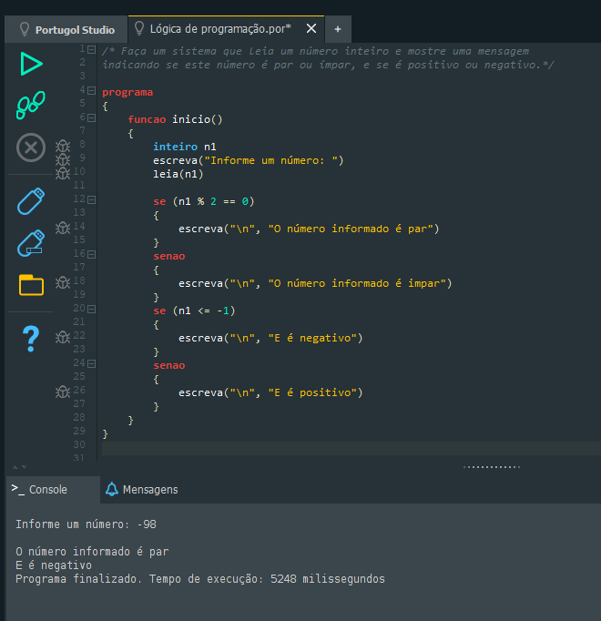
programa
{
funcao inicio()
{
inteiro n1
escreva("Informe um número: ")
leia(n1)

se (n1 % 2 == 0)
{
escreva("\n", "O número informado é par")
}
senao
{
escreva("\n", "O número informado é impar")
}
se (n1 <= -1)
{
escreva("\n", "E é negativo")
}
senao
{
escreva("\n", "E é positivo")
}
}
}

/* A Secretaria de Meio Ambiente que controla o índice de poluição mantém 3 grupos de indústrias que são altamente poluentes do meio ambiente. O índice de poluição aceitável varia de 0,05 até 0,25. Se o índice sobe para 0,3 as indústrias do 1º grupo são intimadas a suspenderem suas atividades, se o índice crescer para 0,4 as industrias do 1º e 2º grupo são intimadas a suspenderem suas atividades, se o índice atingir 0,5 todos os grupos devem ser notificados a paralisarem suas atividades. Faça um sistema que leia o índice de poluição medido e emita a notificação adequada aos diferentes grupos de empresas. */
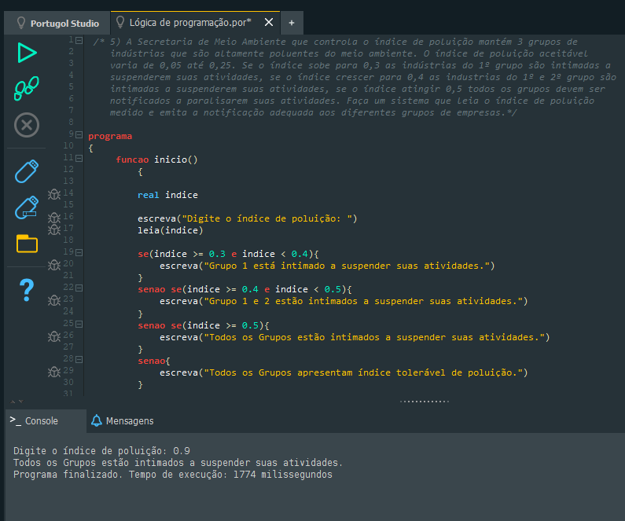

programa
{
funcao inicio()
{

real indice

escreva("Digite o índice de poluição: ")
leia(indice)

se(indice >= 0.3 e indice < 0.4){
escreva("Grupo 1 está intimado a suspender suas atividades.")
}
senao se(indice >= 0.4 e indice < 0.5){
escreva("Grupos 1 e 2 estão intimados a suspender suas atividades.")
}
senao se(indice >= 0.5){
escreva("Todos os Grupos estão intimados a suspender suas atividades.")
}
senao{
escreva("Todos os Grupos apresentam índice tolerável de poluição.")
}

}
}
/*Elabore um sistema que dada a idade de um nadador classifique-o em uma das seguintes categorias: Infantil A = 5 a 7 anos; Infantil B = 8 a 11 anos; Juvenil A = 12 a 13 anos; Juvenil B = 14 a 17 anos; Adultos = Maiores de 18 anos*/
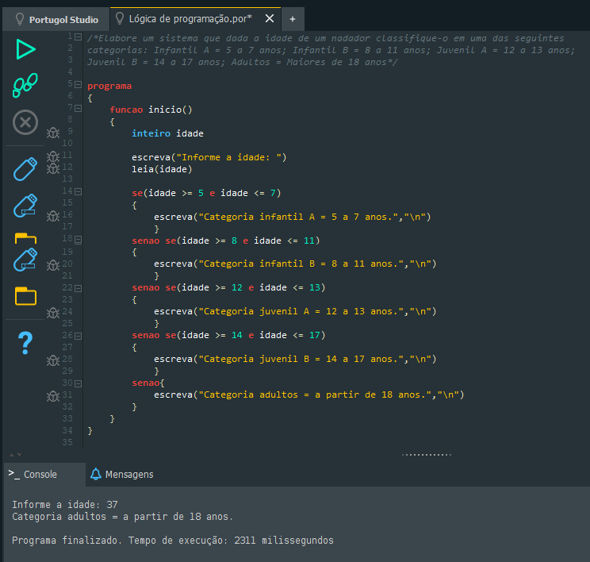
programa
{
funcao inicio()
{
inteiro idade

escreva("Informe a idade: ")
leia(idade)

se(idade >= 5 e idade <= 7)
{
escreva("Categoria infantil A = 5 a 7 anos.","\n")
}
senao se(idade >= 8 e idade <= 11)
{
escreva("Categoria infantil B = 8 a 11 anos.","\n")
}
senao se(idade >= 12 e idade <= 13)
{
escreva("Categoria juvenil A = 12 a 13 anos.","\n")
}
senao se(idade >= 14 e idade <= 17)
{
escreva("Categoria juvenil B = 14 a 17 anos.","\n")
}
senao{
escreva("Categoria adultos = a partir de 18 anos.","\n")
}
}
}

/*Construa um sistema para ler uma variável numérica N e imprimi-la somente se a mesma for maior que 100, caso contrário imprimi-la com o valor zero. */

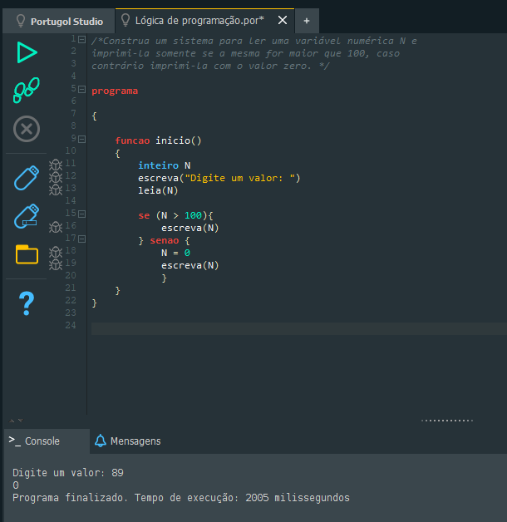
programa

{

funcao inicio()
{
inteiro N
escreva("Digite um valor: ")
leia(N)

se (N > 100){
escreva(N)
} senao {
N = 0
escreva(N)
}
}
}

